PORTADA

La portada debe contener la siguiente información:

Título exacto del TFG

Titulación

Curso académico

Nombre del estudiante

Nombres de los tutores

Fecha

Logo de la UCM, ningún otro logo más

Se adjunta un modelo de portada. El documento debe elaborarse en formato DIN A-4.

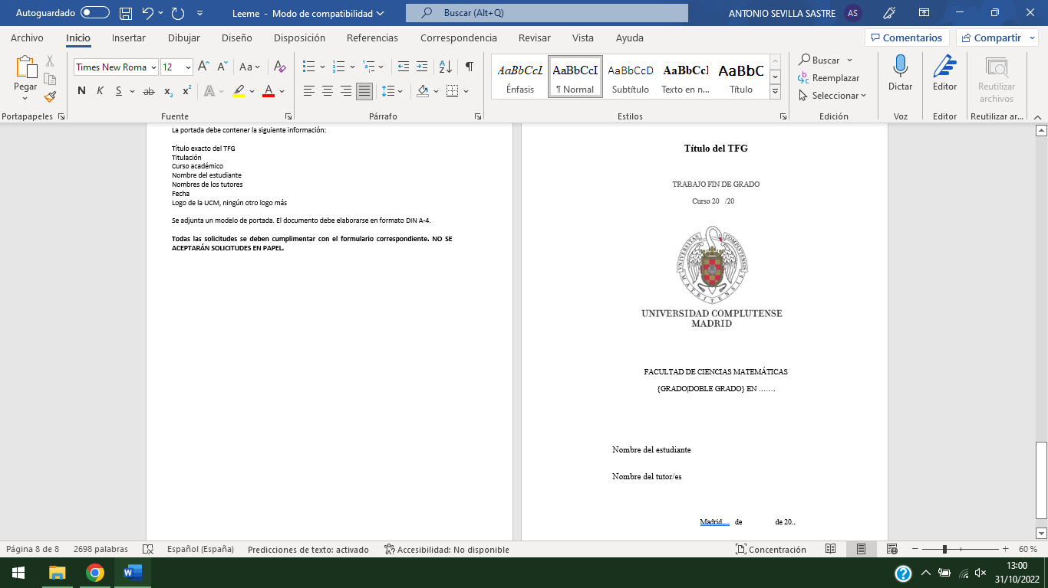

RESUMEN

En circunstancias de guerra o colonización la prestación de ayuda humanitaria sufre multitud de limitaciones logísticas. El paso de los medios de reparto por ciertos lugares puede resultar poco seguro, ilegal o directamente imposible. Para el estudio de estos casos se desarrollará un modelo de programación matemática. Se resolverá el problema de planificación para la habilitación y aseguramiento del paso por rutas conflictivas, de forma que esta sea lo más favorable posible a la distribución. Debido a las limitaciones, la complejidad y las implicaciones morales de este tipo de misiones, convendrá utilizar modelos de decisión multicriterio. Se aplicará dicho modelo a la situación del Banco Oeste de Cisjordania.

PROBLEMAS CONOCIDOS Y SUS POSIBLES IMPLEMENTACIONES

- están todos en los [apuntes de TECO](https://drive.google.com/drive/u/1/folders/1kOQUkmsyOmvZM08gh8NuNzUDoUQBxvHo)

- mezclas

- distintos tipos de ayuda

- idem de tipos de vehículos

- transporte industrial

- es el core junto con la localización creo aunq igual se puede plantear como de rutas más bien

- transbordo industrial

- te juro que no tengo ni zorra de cual es este xdd

- asignación

- mochila

- recubrimiento

- empaquetado

- partición

- viajante

- rutas

- ruta mercados

- DISYUNCIONES

- TABLA LÓGICA

- SE CUMPLEN K ECUACIONES DE N

- ELEGIR ENTRE N VALORES

- COSTES REBAJAS

OTROS FUNDAMENTOS TEÓRICOS

* multicriterio (tener en cuenta las estudiadas y alguna + y decidir cual según acabe siendo el problema):
  + metas
  + objetivo?
  + ponders
  + pareto
* estocástica (si depende del tiempo posterior)

RECOPILACIÓN DE DATOS

* He realizado una búsqueda exhaustiva de conjuntos de datos suficientemente completos al respecto. Descarté la posibilidad de estudiar el conflicto de Ucrania, pues por lo reciente de este los conjuntos de datos que encontré eran escasos o incompletos. Por esa misma razón renuncié también a la idea de estudiar flujos migratorios. Finalmente he buscado entre todos los datasets de la OCHA disponibles que ofrecían una visión general de las necesidades humanitarias de distintas localizaciones durante este año.
* Describir el dataset: [Palestina](https://data.humdata.org/group/pse), que contiene comparativas de PIN que indican tipo de ayuda, demografía, y severidad; para cada región. Incluye también una lista de indicadores y una descripción de los criterios de severidad. Contamos con datos acerca de las rutas y el [acceso de ayuda](https://data.humdata.org/dataset/state-of-palestine-humanitarian-access). El dataset de [humanitarian needs overview](https://data.humdata.org/dataset/opt-humanitarian-needs-overview) contempla población en necesidad por TIPO DE AYUDA, SEVERIDAD y DEMOGRAFÍA; para cada región. Incluye también una lista de indicadores y una descripción de los criterios de severidad. Tendría en cuenta para el modelo multicriterio esos 3 factores.
* Como complemento a estos datos se podrían utilizar los [resúmenes de la situación de cada región](https://www.humanitarianresponse.info/sites/www.humanitarianresponse.info/files/documents/files/cameroon-2022_humanitarian_needs_overview-_hno.pdf) redactados por la propia OCHA, [la información en abierto de otras webs](https://data.worldbank.org/country/CM) o las [páginas de los propios gobiernos](https://www.pcbs.gov.ps/site/lang__en/507/default.aspx). Valoraría la opción de estudiar datos reales más allá de los incluidos en los mencionados datasets; que involucren las posibilidades de abastecimiento, presupuestos, geografía, modos de transporte o política del estado en torno a la ayuda. Se podría transformar ese conocimiento en parte del modelo de forma simplificada para establecer condiciones y restricciones del problema.
* Aunque hay datos precisos de Jerusalen y Hebron, es muy difícil encontrar datos de PIN de cada población de las zonas rurales. Eso sí, tenemos la magnitud de estos en el dataset y datos sobre densidades poblacionales, así que se podrían inferir.

IMPLEMENTACIONES CONCRETAS

* Mi problema favorito
* El Banco Oeste de Palestina es un lugar propicio para este problema, pues está muy disgregado a nivel político. Se divide en zonas con distintas jurisdicciones. Esto hace que el acceso a los territorios palestinos y el paso por ciertas rutas estratégicas esté limitado o prohibido. RECOVERY en este caso es habilitar una ruta previamente para usarla el resto del proyecto. Por otro lado, no es infrecuente que los convoys de ayuda humanitaria, periodistas o activistas sufran sabotaje por parte del gobierno, grupos paramilitares o los propios colonos. En este caso, SECURITY es poner los medios en el momento en el que se pasa por ella. Se adjuntan mapas de rutas, poblaciones y colonias; así como de jurisdicciones.

EL MODELO MÁS BÁSICO POSIBLE

* 1 función objetivo máxima ayuda posible
* 1 solo recurso
* nodos muy sencillitos 1 solo puente si se reconstruye o no
* es problema de transbordo!!! más tarde será de rutas
* se pueden mandar x cams con x tons sin configuración ni na